Lenguaje verbal
Transición II
Conciencia fonológica

Nombre | Nivel | Fecha
 | ____ | _____/____/ 2020

0A 3. Descubrir en contextos lúdicos, atributos fonológicos de palabras conocidas, tales como conteo de palabras, segmentación y conteo de sílabas, identificación de sonidos finales e iniciales.

Actividad I: consonante M
Marcar con una X de color rojo todas las M del texto
Colorear las imágenes presentes en el poema
Memorizar poema

Actividad II: silabas iniciales (MA-ME-MI-MO-MU)

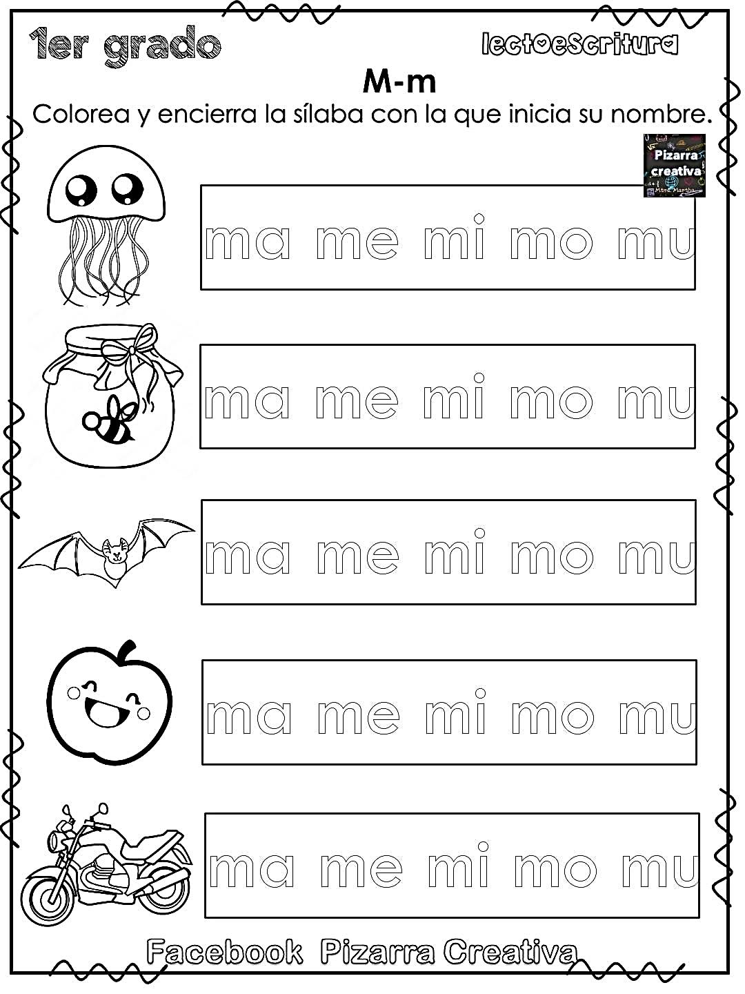

Actividad III: identificar silabas en imágenes

Recorta las silabas y pégalas según sonido inicial de cada imagen
Con un lápiz negro marcar la letra M por las líneas punteadas
Colorea las imágenes
